**Лабораторная работа №2**

**ПЕРЕГРУЗКА МЕТОДОВ**

**Цель работы:**

Научиться работать с перегрузкой методов.

**Задание:**

Выполните перегрузку метода согласно варианта вашего индивидуального задания.

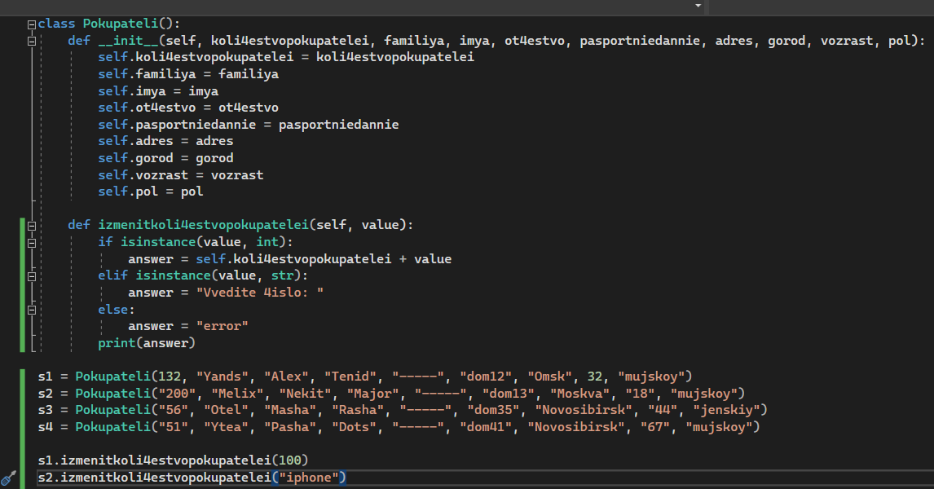

Рисунок 1 – создание перегрузки

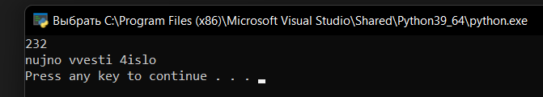

Рисунок 2 – результат программы

**Контрольные вопросы:**

**1. Что такое перегрузка методов?**

Это приём программирования, который позволяет разработчику в одном классе для методов с разными параметрами использовать одно и то же имя.

**2. Что такое перегрузка операторов?**

Это возможность одновременного существования в одной области видимости нескольких различных вариантов применения оператора, имеющих одно и то же имя, но различающихся типами параметров, к которым они применяются.

**Вывод:**

В ходе лабораторной работы я научился работать с перегрузкой методов.